Good morning.

Dnes se společně podíváme na přítomný čas průběhový. Nemusíte se ničeho lekat, je to učivo, které už jsme cekem podrobně brali ve čtvrté třídě, takže vám to určitě půjde samo.

Když řeknu: **He plays the piano.** Znamená to, že umí hrát na klavír, a když se mu chce, může si zahrát. Zrovna teď sice nehraje, ale má tu možnost, protože je to jeho dovednost.

Když ale řeknu:  **He is playing the piano.** Znamená to, že právě teď sedí u klavíru a já ho můžu vidět a slyšet, jak tuto činnost zrovna teď dělá. Česky bychom to mohli kostrbatě přeložit jako: On je hrající na klavír.

Vlepte si prosím toto do sešitu:

PŘÍTOMNÝ PRŮBĚHOVÝ ČAS

U přítomného průběhového času je  **pomocné sloveso BE** a významové sloveso má na konci **-ING**.

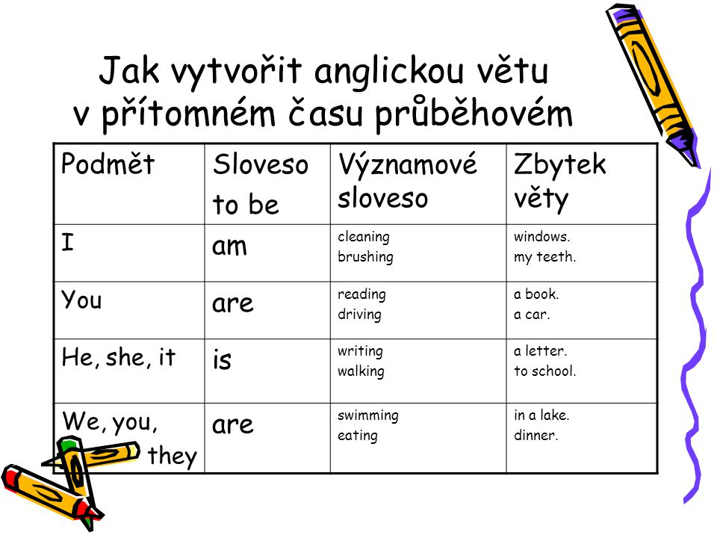

Otevřete si učebnic na straně 66 a přečtěte si příběh.

Nápověda: get in – nastoupit, because – protože, I´m lying – ležím, department store – obchodní dům, balloons – balónky, look out of your window – koukni se z okna.

66 / 2 Zkuste doplnit správná jména do vět:

1._________________ 5.__________________________

2.__________________ 6.____________________________

3.___________________ 7.____________________________

4.____________________ 8._____________________________

66 / 3 Zkuste odpovědět na otázky. Použijte přítomný průběhový čas.

1.________________________________________________________________________

2._________________________________________________________________________

3.They are making a _______________________________________________________

Otevřete si prosím pracovní sešit na straně 54 a udělejte si cvičení 54 / 1 a 2.

Napište větu o tom, co právě teď dělají postavy na fotkách.

What are they doing?



 